**Отчёт**

**Сетаблаев Фахри Б21-221**

1. Подбор оптимальной конфигурации сети:
2. структура (число скрытых слоев и число нейронов)
3. learning rate
4. mini batch size
5. Комбинации интенсивностей спектра

**а. Структура**

Графики и значение метрики ${R^{2}}^{}$ для различного числа нейронов и слоев. N1, N2- число нейронов на первом и втором скрытых слоях соответственно

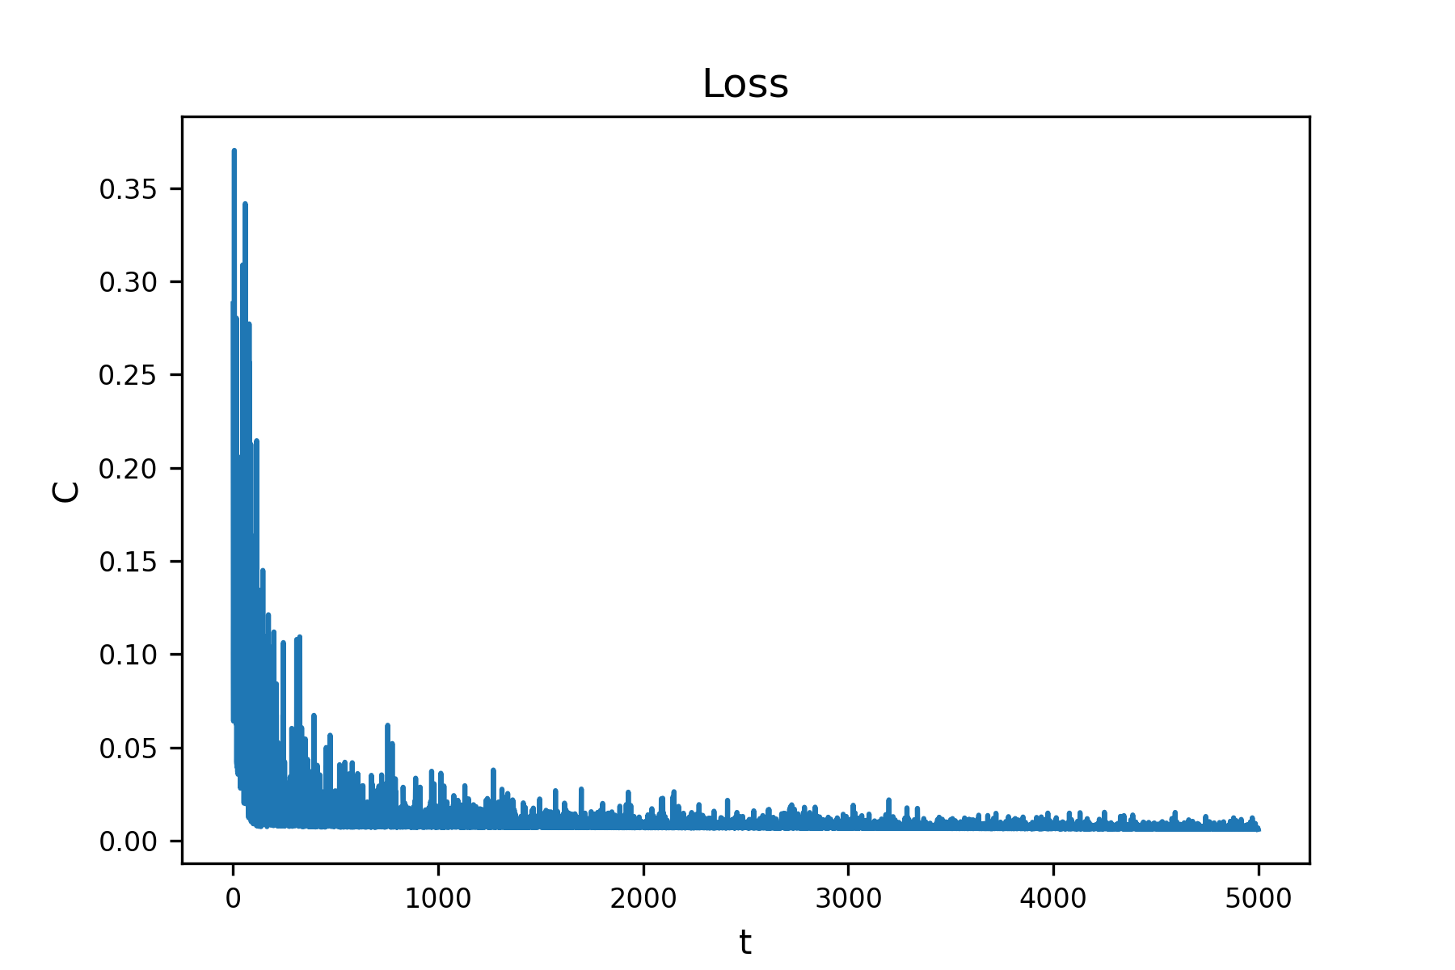

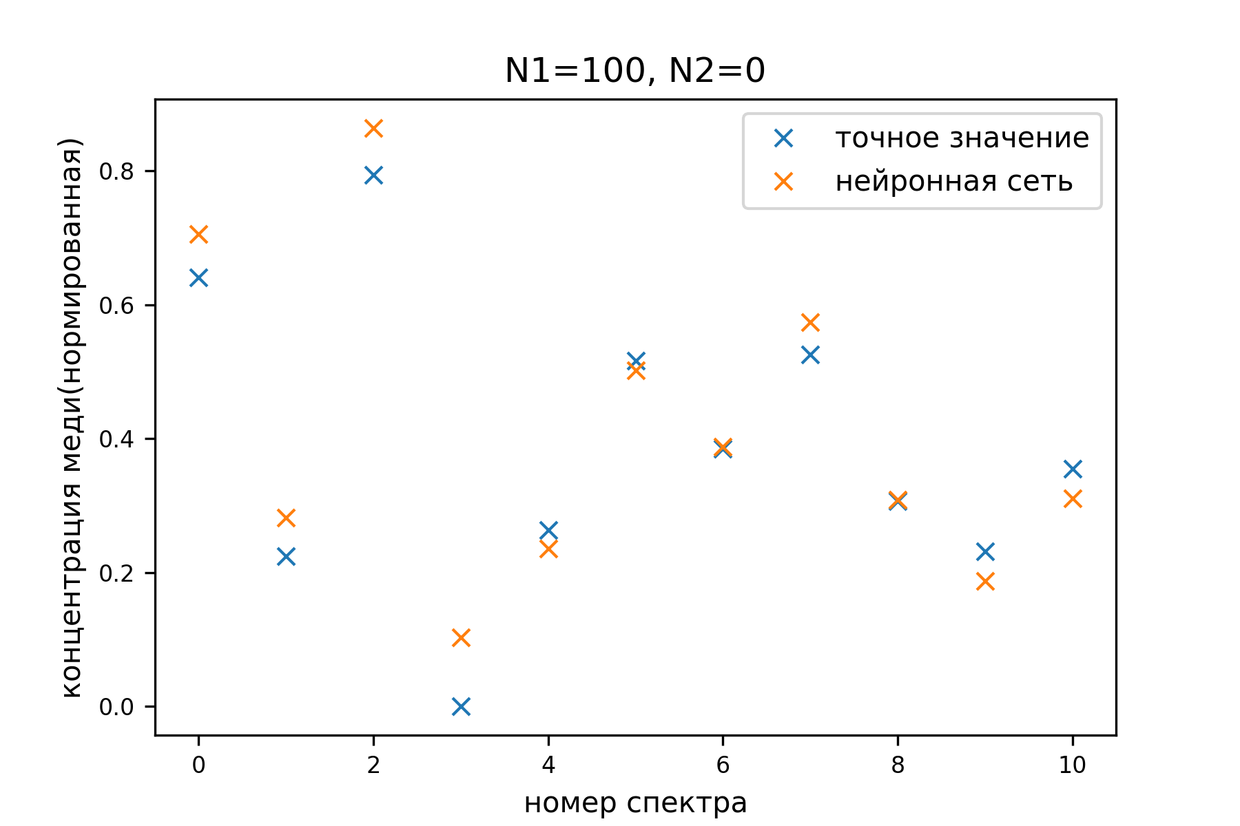

${R^{2}}^{}$ = 0.94

Теперь попробуем поставить 20 нейронов на второй скрытый уровень , оставляя 100 на первом:

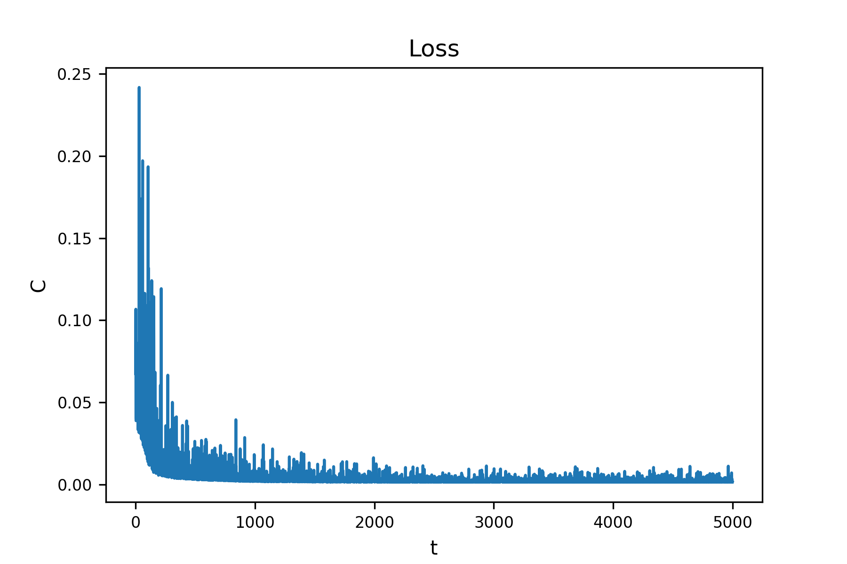

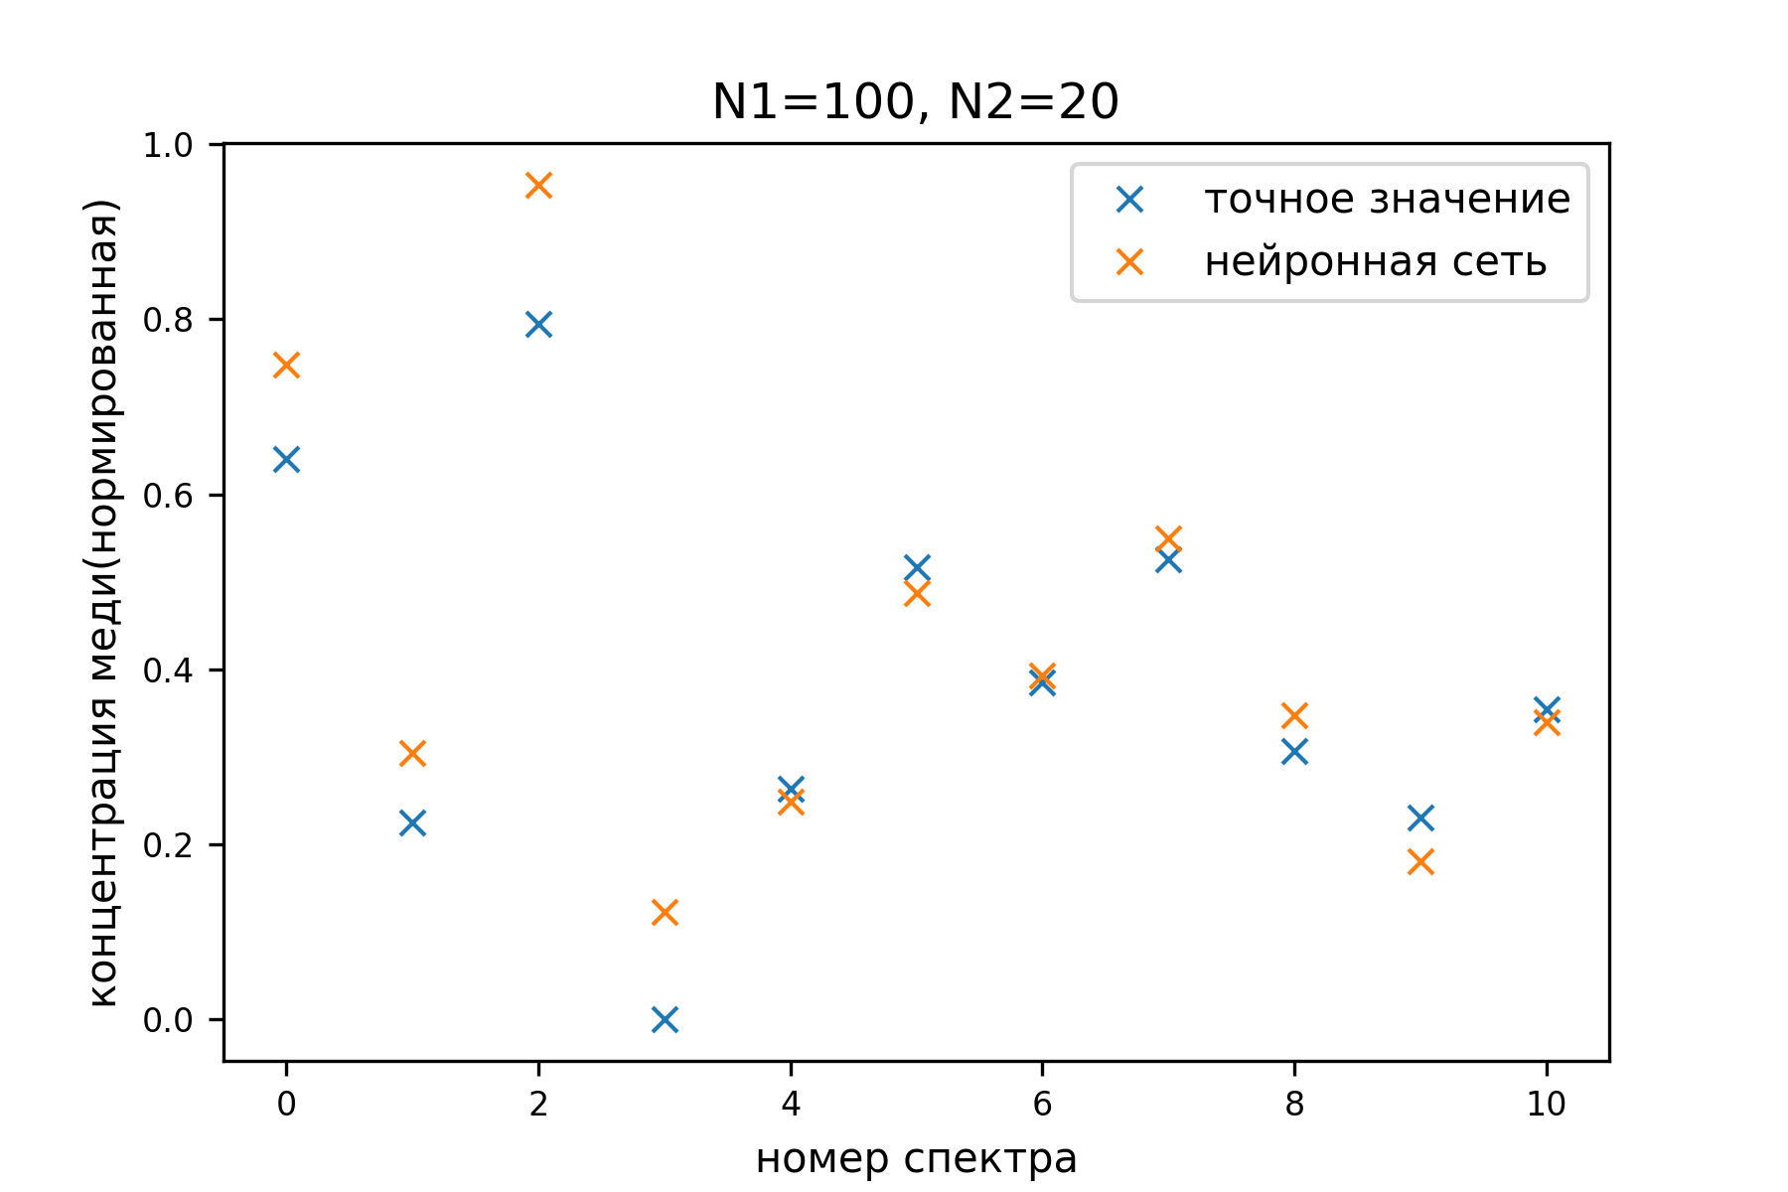

${R^{2}}^{}$ = 0.87

Уменьшим число нейронов на втором скрытом уровне до 5:

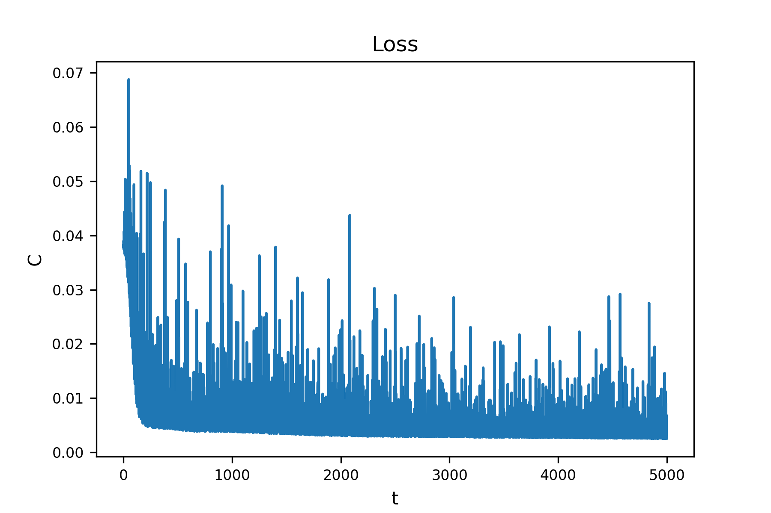

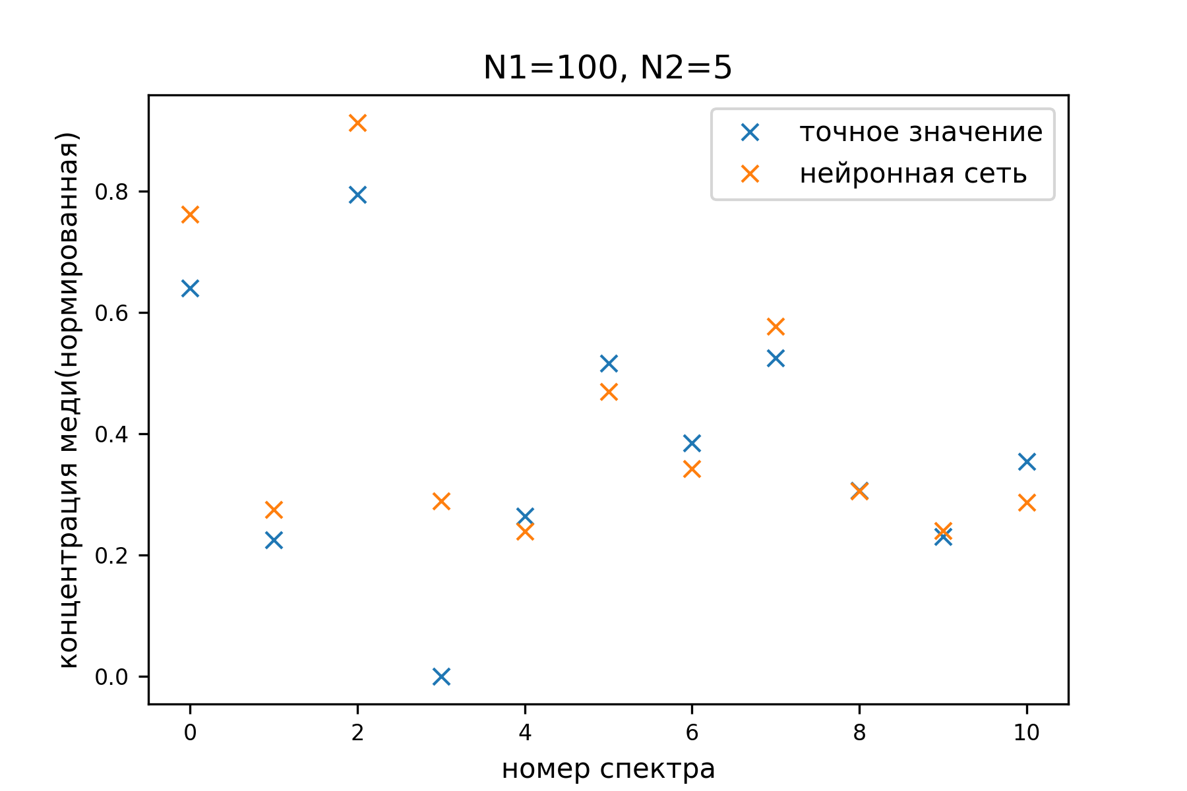

${R^{2}}^{}$ = 0.74

**Вывод:** Нейронная сеть лучше работает с одним слоем, если слоя два, то увеличение числа нейронов не улучшает точность. В дальнейшем будет исследоваться сеть из 1 скрытого слоя нейронов.

**b, c. Learning rate & batch size**

**learning_rate .** Увеличение приводит к ускорению обучения и сильным осцилляциям стоимостной функции(или вообще расхождению), слишком малые значения приводят к значительному увеличению времени обучения и незначительному улучшению точности. В качестве значения было взято learningrate=2.

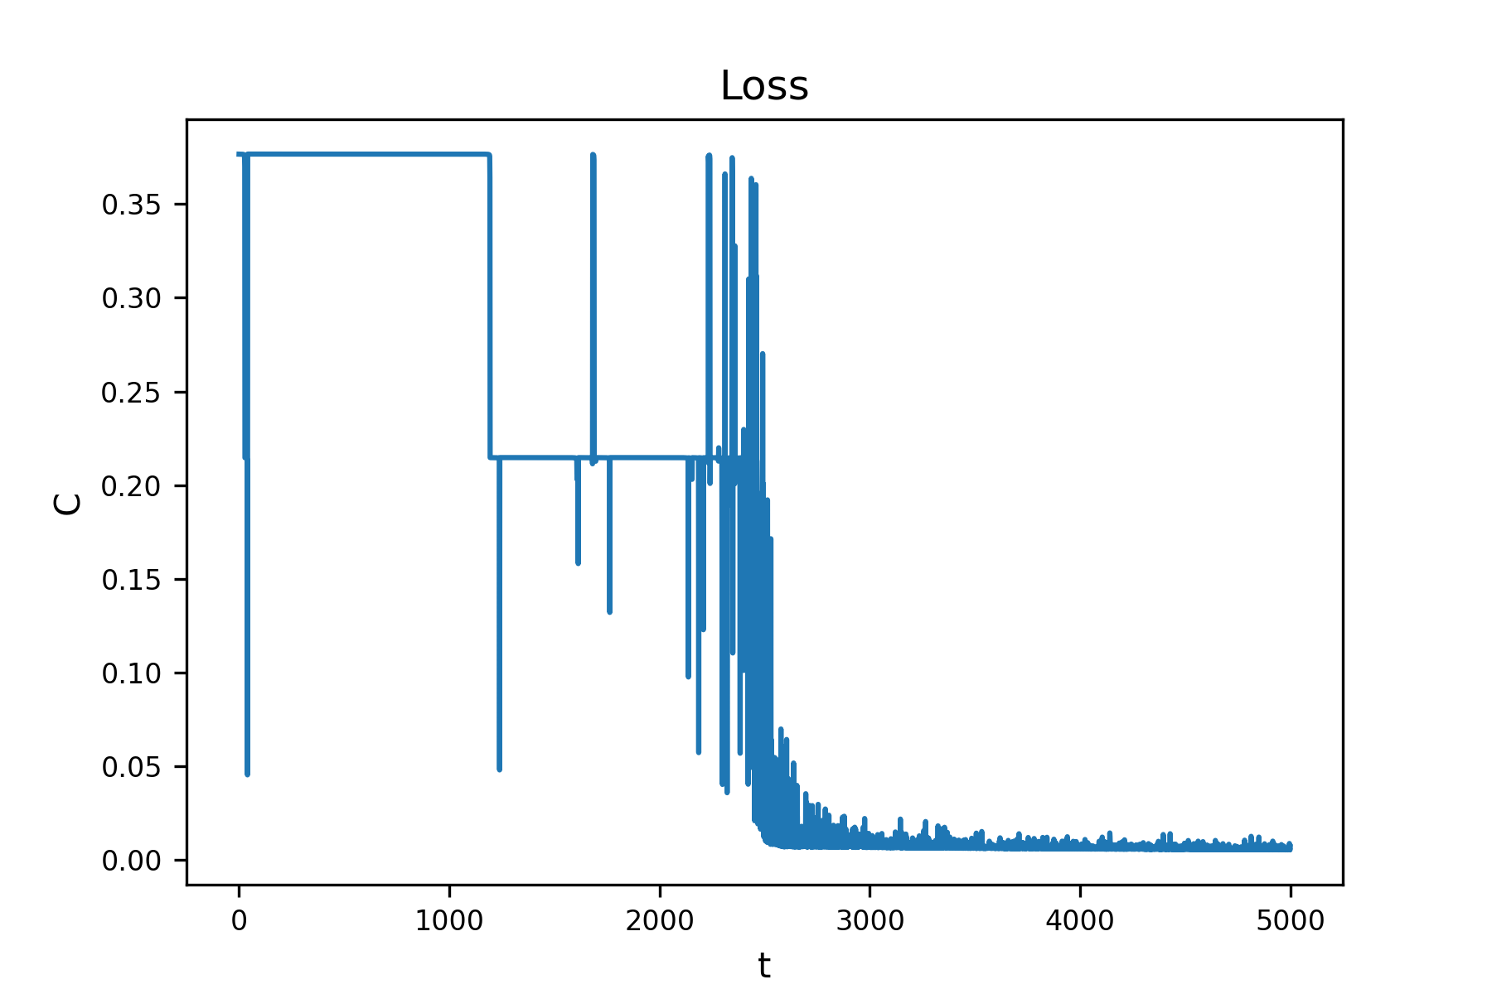

${R^{2}}^{}$ = 0.90. Learningrate = 5

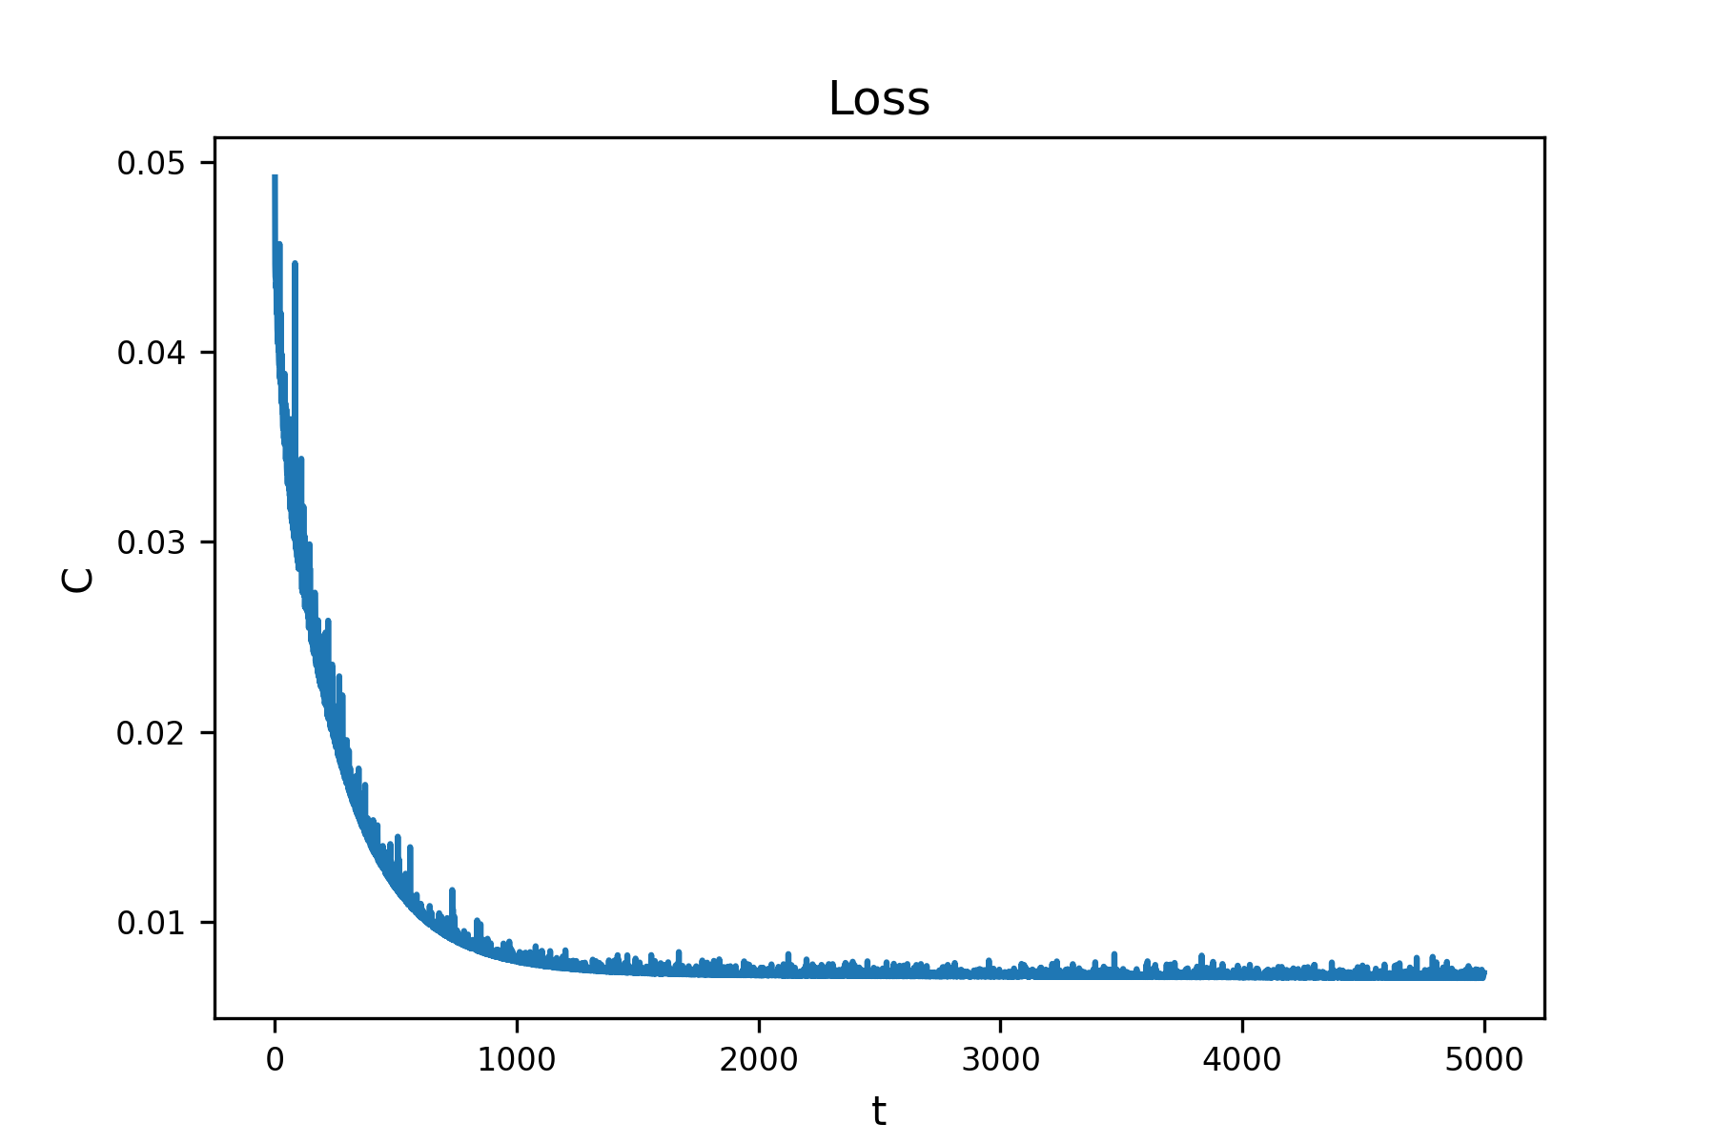

${R^{2}}^{}$ = 0.95 . Learningrate = 0.2

**batch_size** Принимает максимальное значение, равное числу спектров в тренировочной выборке, при этом время обучения увеличивается. В качестве значения было взято mini_batch_size=5

**Комбинации интенсивностей спектра**

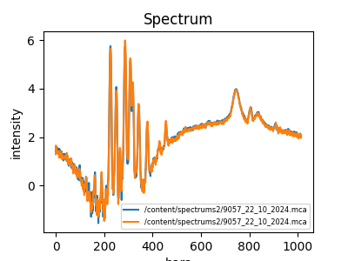

Спектр в логарфмических координатах

Всего имеется 18 спектральных линий. Близкие к меди по таблице Менделеева- Zn, Ni. Также необходимо включить некогерентное рассеяние(Nkr) и саму медь.

Ниже представлена матрица корреляций.

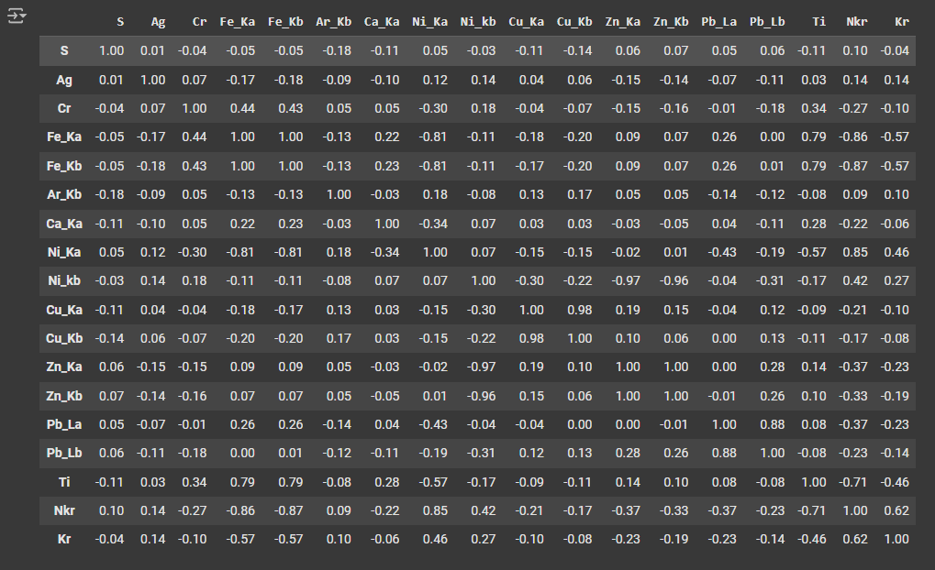

Далее в качестве входов нейронной сети были выбраны интенсивности: Fe, Zn, Cu, Pb, Nkr.

**Результаты**

Использовались интенсивности линий: Fe_Ka, Zn_Ka, Cu_Ka, Pb_Lb, Nkr. Конфигурация сети: 1 скрытый слой, 100 нейронов, learning_rate = 2, batch_size=5. Число эпох: 5000.



${R^{2}}^{}$ = 0.94